07.12.23

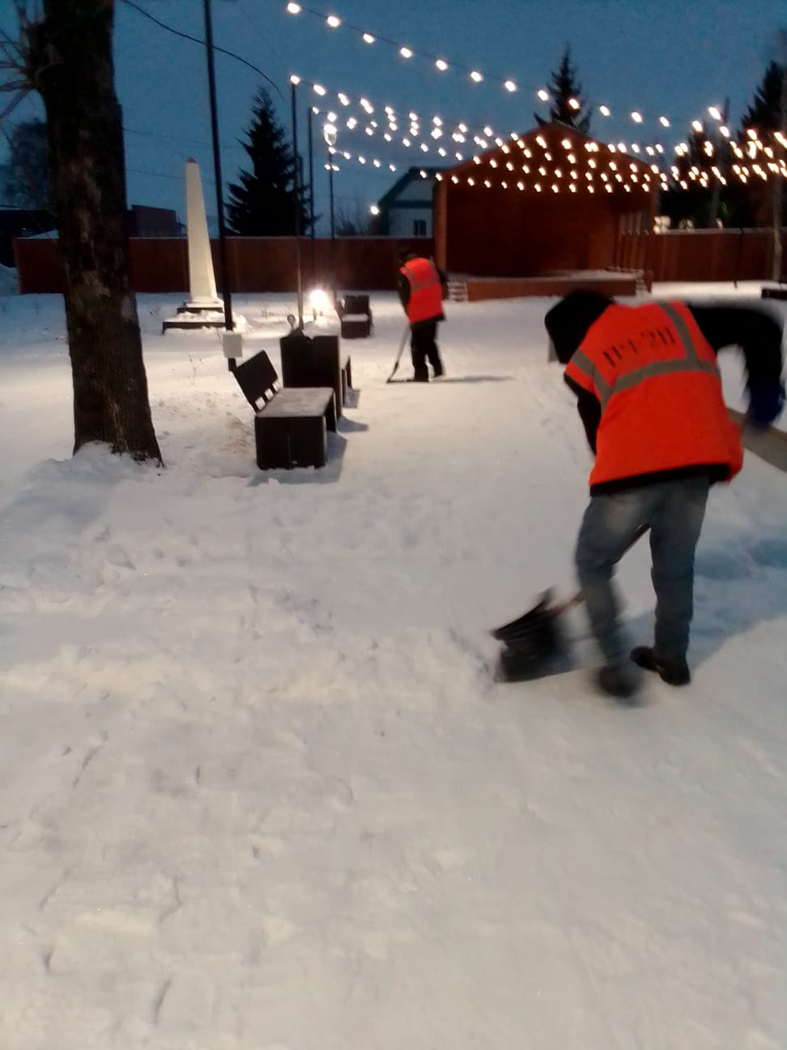

Уборка снега " Сквер-1905г."

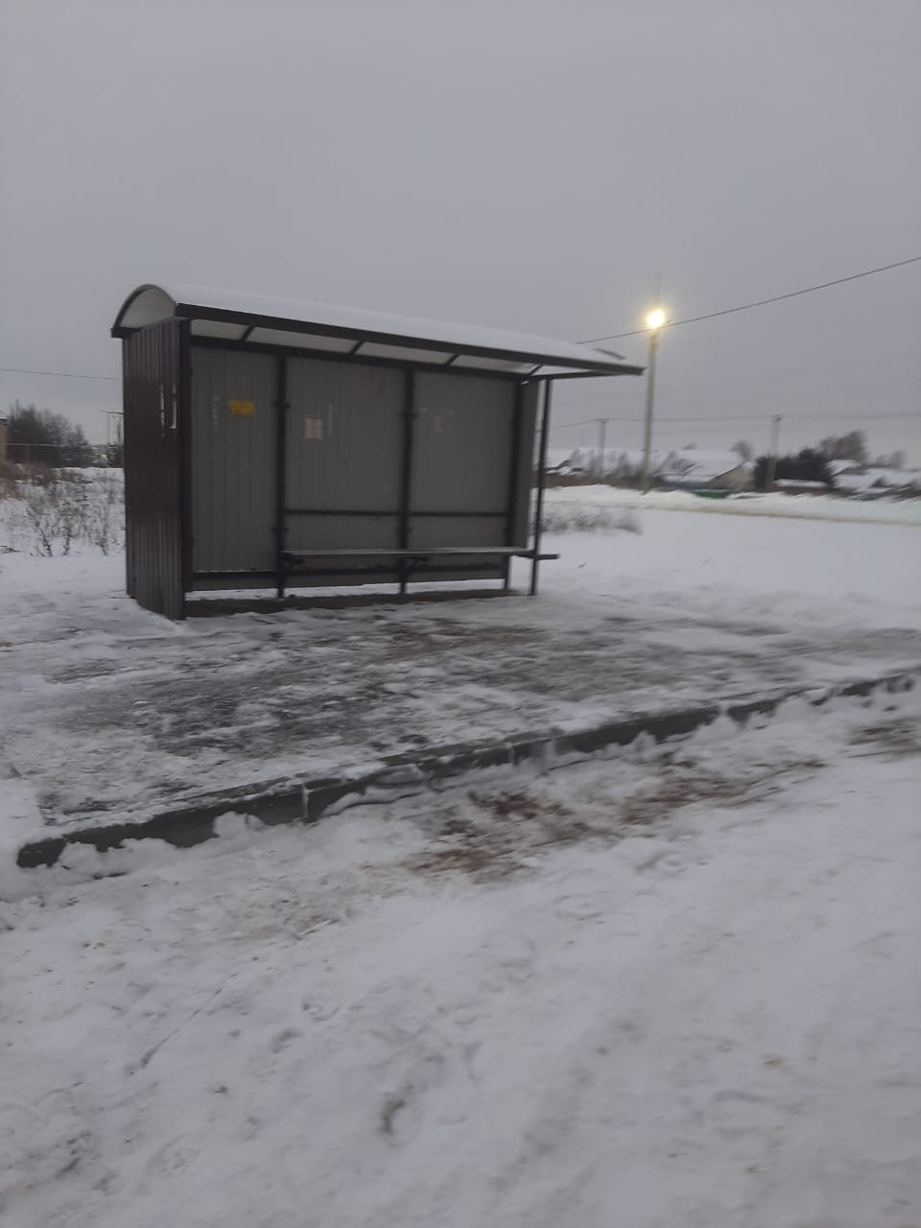

Очистка снега и посыпка ПСС Остановки «Сузгарьевская»

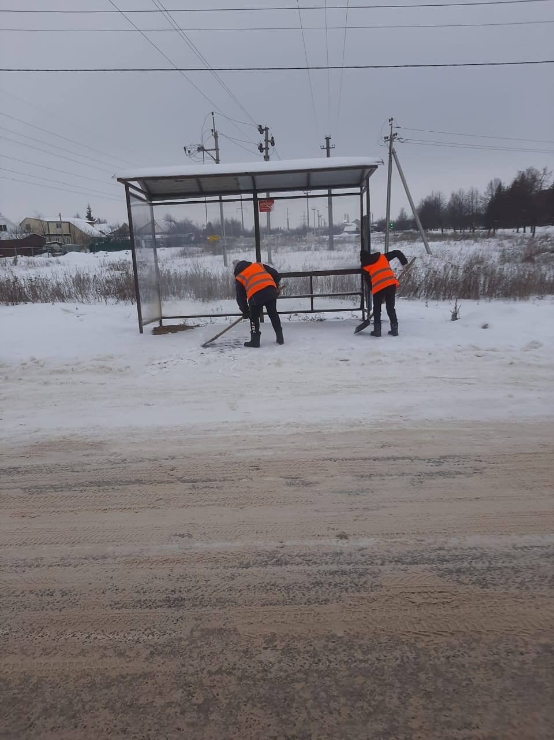

Очистка снега и посыпка ПСС остановки «Висмут»

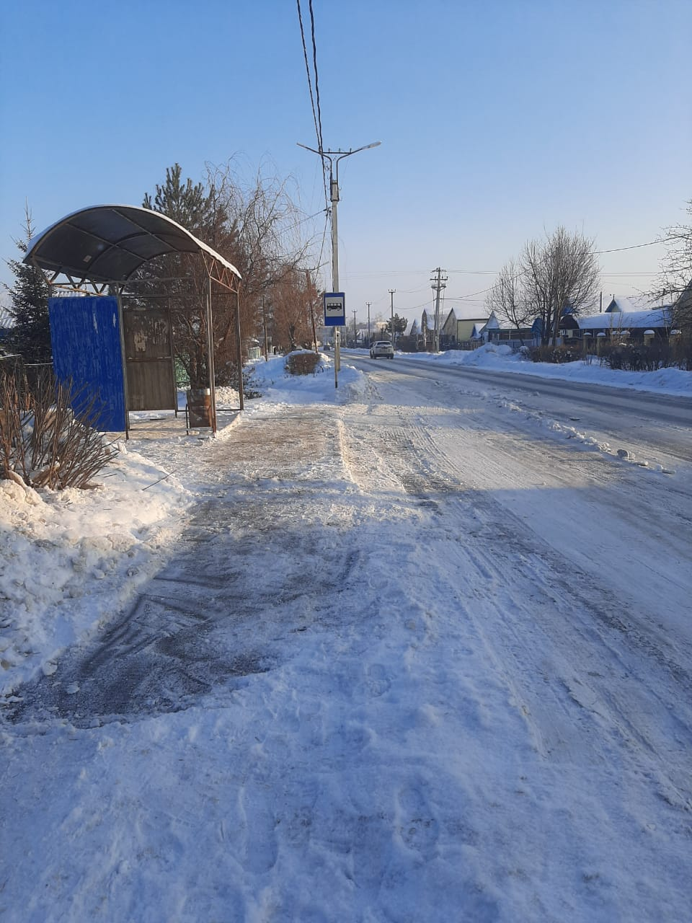

Очистка снега остановки «38 магазин»

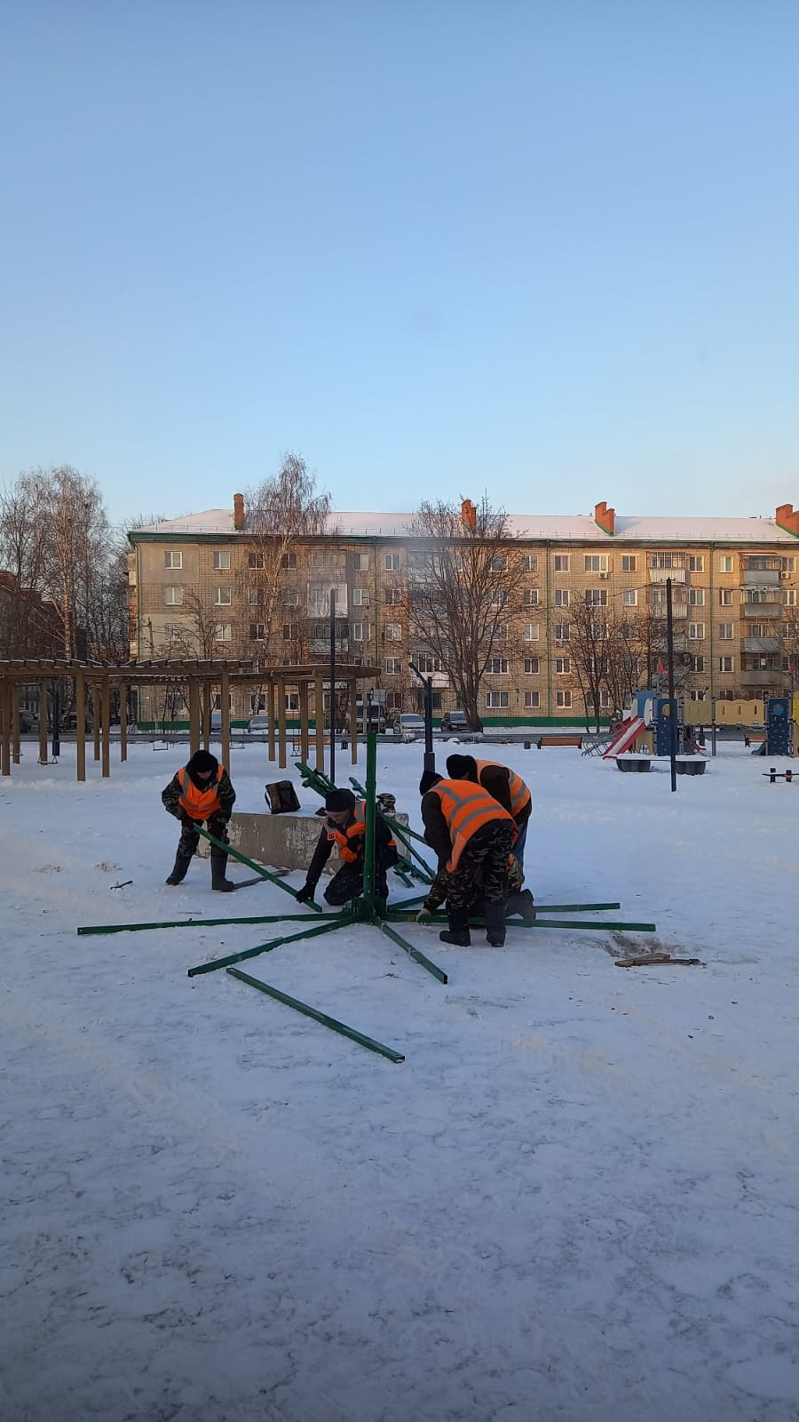

Химмаш. сбор елки

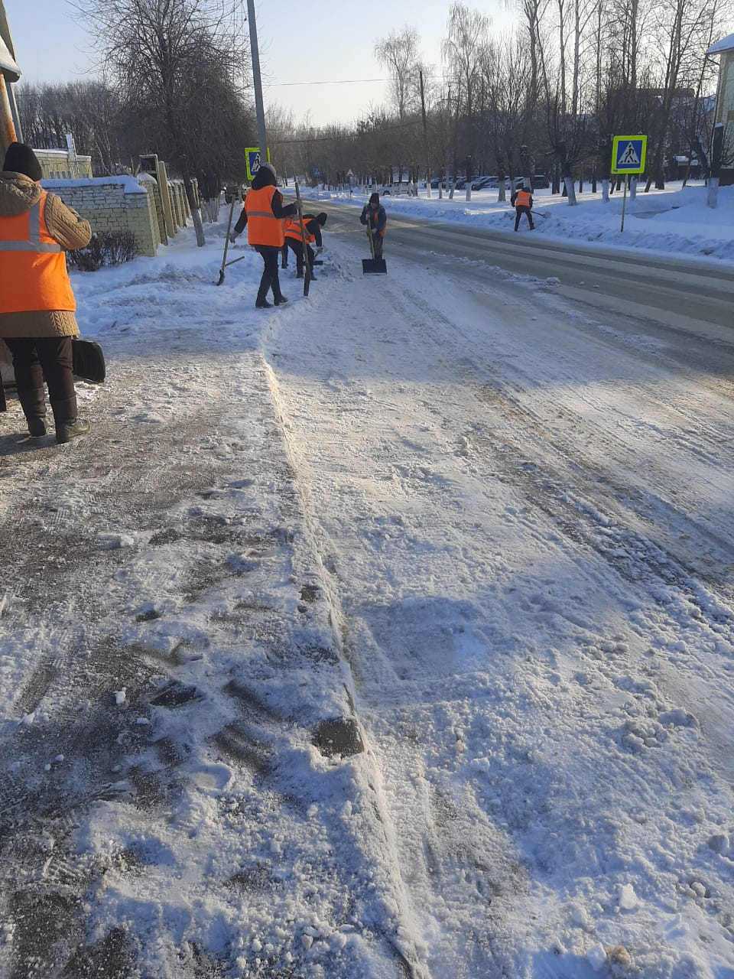

Остановка возле завода по ул.Луначарского

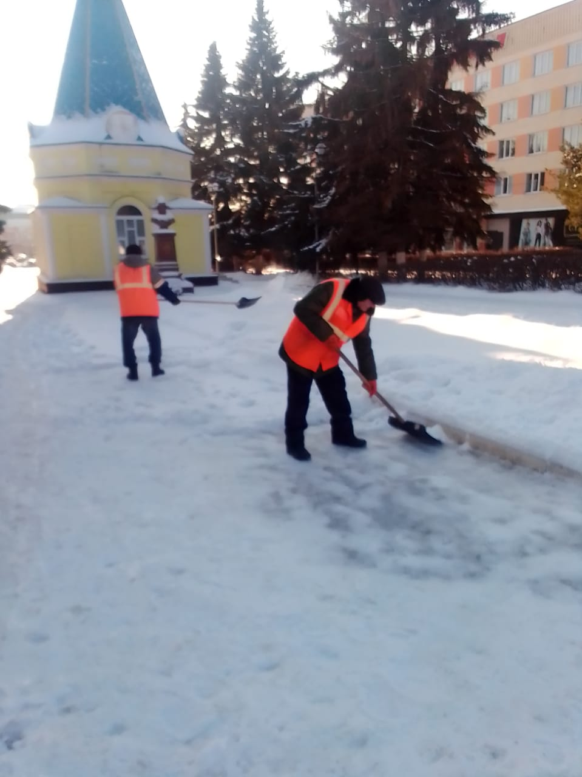

Уборка снега "Часовня"

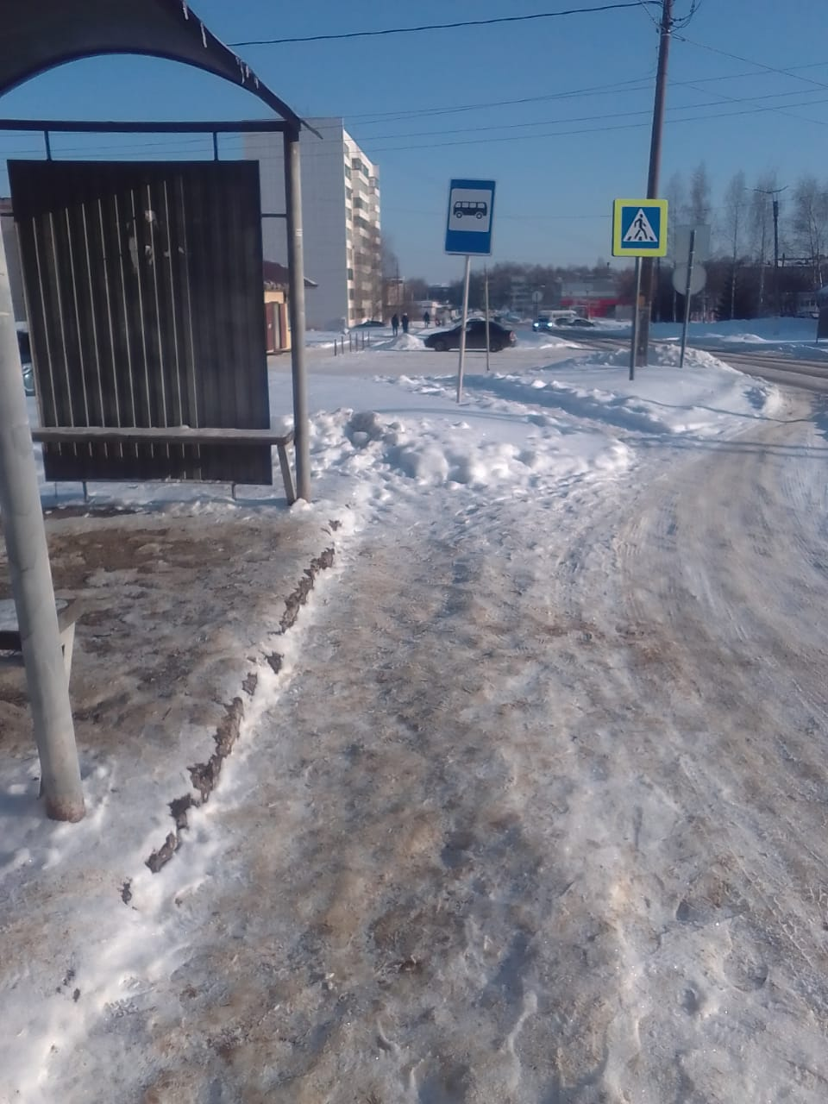

40 лет Победы

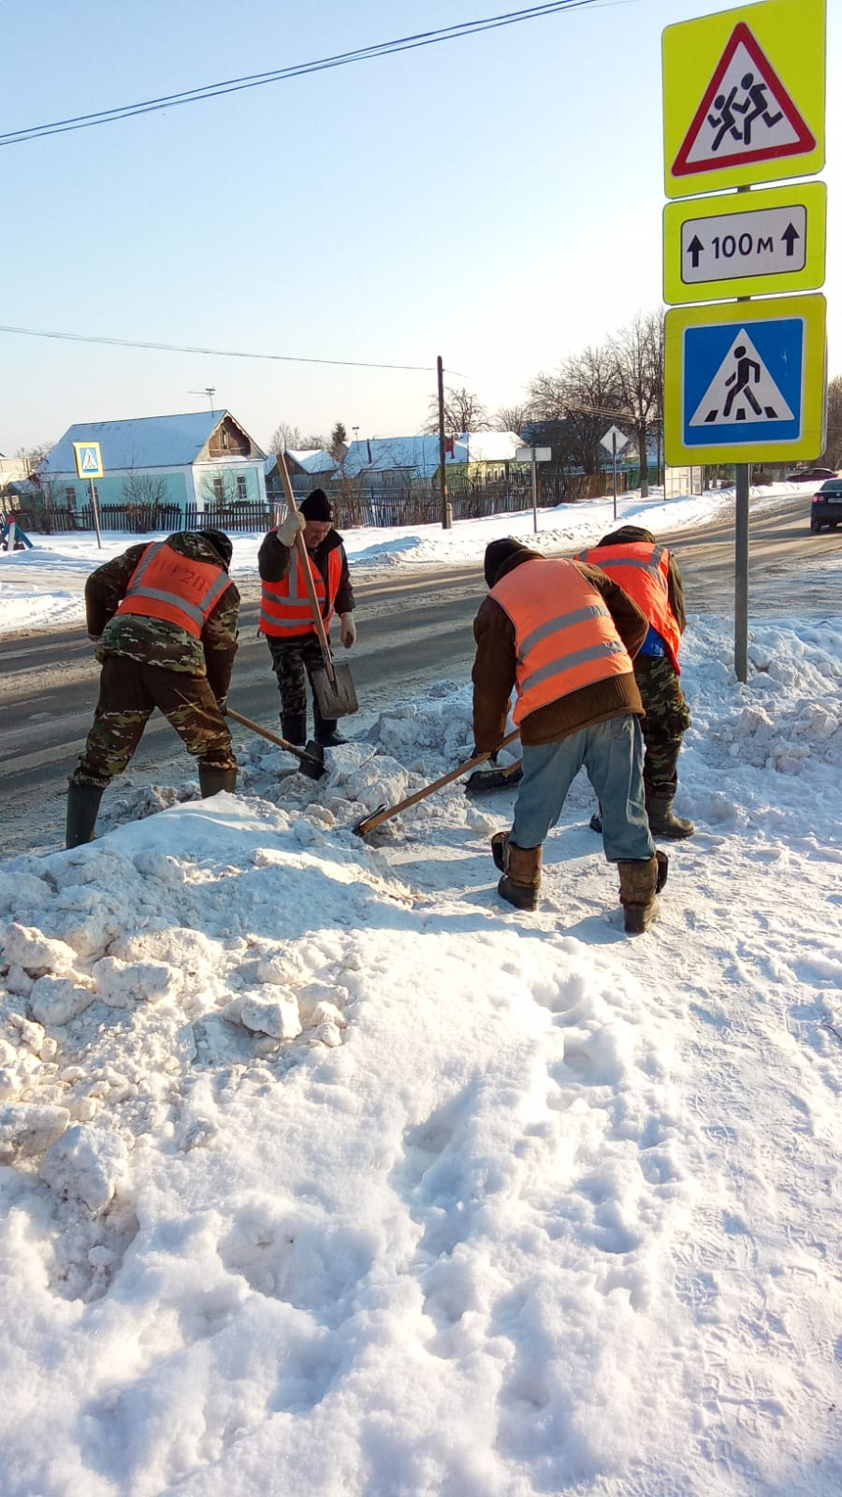

Очистка от снега пешеходных переводов

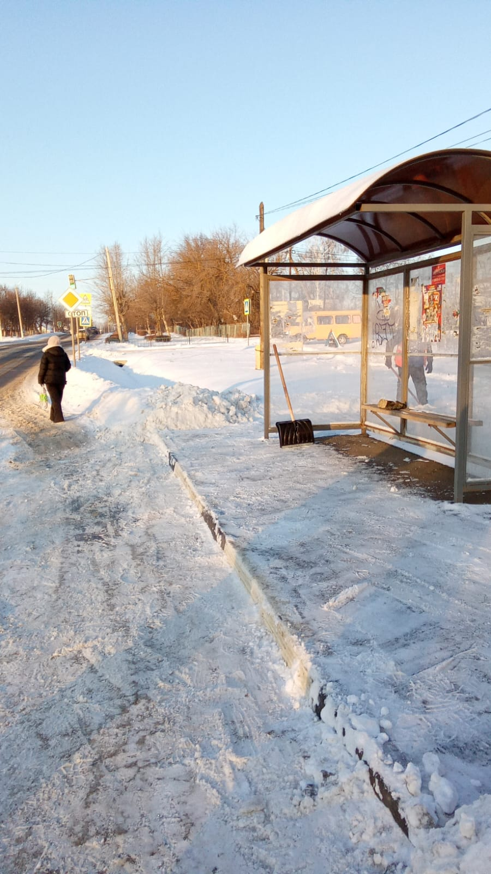

уборка снега на остановке по ул. Луначарского